CRUCIGRAMA DE ANIMALES VERTEBRADOS: LOS PECES
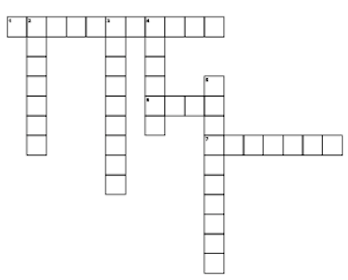
HORIZONTAL
1.- ANIMALES QUE TIENEN HUESOS.
6.- HÁBITAT DE LOS PECES.
7.- SE DESPLAZAN…

VERTICAL
2.- COBERTURA CORPORAL DE LOS PECES
3.- LOS PECES RESPIRAN POR…
4.- EXTREMIDADES DE LOS PECES.
5.- SEGÚN SU ALIMENTACIÓN SON ANIMALES...

